Структура приложения:

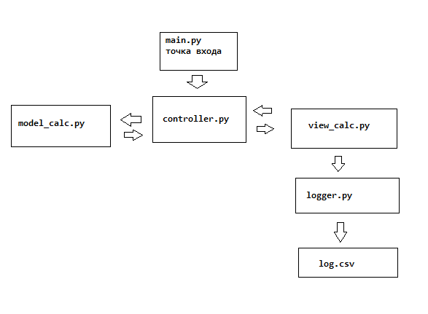

Описание файлов:

1. **main.py** - точка входа, вызывает метод контроллера startProg().
2. **controller.py** - осуществляет получение данных от view_calc и передачу их в model_calc для расчета, получение расчетных данных и передачу их во view_calc.
3. **view_calc** - отвечает за внешний вид приложения и отображение данных, также отправляет данные для записи в logger.py.
4. **logger.py** - записывает данные полученные от view_calc в файл log.scv.
5. **log.scv** - хранит данные о событиях в приложении.